Mis
Quince

Con la bendición de Dios, y el amor que mis Padres me han dado,me siento feliz
de llegar a este Momento de mi vida,el día que dejaré atrás mi infancia y
comenzaré Un nuevo viaje

04-24-21

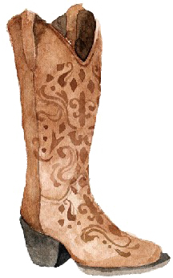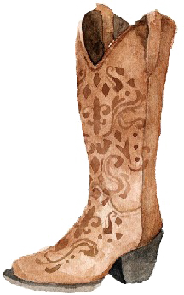

XV

Erick López Jiménez y Pilar Marín Hernández Tienen el honor de invitar a usted y su Apreciable familia a la celebración de los Quince años de su hija
Alondra Jiménez
Misa
Misa en su honor se llevará a cabo el Sabado,24 de Abril 2021
A las 11:30 a.m en la Parroquia 1580 St.1homas Way, Lenoir City,Tn 37772

Recepcion Recepción seguirá a Las 3:30 pm en 1234 hwy 321 N Lenoir City TN, 37771

Padrinos de honor:Abundio Pérez y Ana Maria Hernandez
Chambelan de honor:Kevin Acosta

